高雄市100年度「友善校園」學生事務與輔導工作-
各級學校3Q達人甄選實施計畫

一、依據：
（一）教育部100年度「友善校園」學生事務與輔導工作計畫。
（二）高雄市政府教育局高市四維教高第1000030044號函辦理。
二、目的：
（一）發揚3Q精神，表彰積極正向，關懷惜福的生命態度。
（二）探索生命內涵與意義，學習欣賞生命的豐富與可貴。
（三）分享生活經驗，展現生命潛能，營造熱愛生命的友善校園。
三、辦理單位：
（一）指導單位：教育部
（二）主辦單位：高雄市教育局
（三）承辦單位：高雄市瑞祥高中
四、辦理時間及地點：
（一）宣導說明會：
時間：100年9月9日(五)下午08：20-12：40
地點：瑞祥高中四樓多功能會議室
內容：100年度3Q活動說明與經驗分享
（二）3Q達人甄選時間地點：
各校初選：
1.各級學校校內初選辦理期間：100年9月至10月初
各校校內初選收件處：各校承辦單位
全市決選：
2.全市決選報名截止日期：100年10月19日（星期三）。
全市決選收件處：瑞祥高中輔導處
註1：繳交【1】核章後報名表(含授權同意書)(附件1)及【2】光碟(參選文件電子檔為DOC格式，分三資料夾-AQ、EQ、MQ燒錄於光碟中) ，以公文交換至瑞祥高中輔導處。
五、甄選對象：
3Q達人甄選對象為高雄市各公私立國小、國中及高中職校（含夜間部）在學學生。
六、實施方式：
（一）3Q達人各校初選：由各校自辦校內3Q（AQ/EQ/MQ )達人評選，並遴選3Q（AQ/EQ/MQ )達人各乙名，報名參加全市決選。
（二）3Q達人全市決選：獲選各校校內之3Q（AQ/EQ/MQ )達人學生，即為全市決選之候選學生。各校將相關資料逕寄或公文交換至「806高雄市前鎮區班超路63號 瑞祥高中輔導處」，由瑞祥高中彙整後，邀請專家學者擔任評審，召開評審會議，擇優遴選後，陳報教育局獎勵與表揚。
七、實施內容：
（一）3Q達人評選對象及條件：本評選活動評選類別分AQ、EQ、MQ等三類達人。凡能展現3Q中之一特質，足為表彰之學生，皆可推薦參加，每一受推薦學生僅限參選一類，每校每類以一人為限。

※何謂3Q？
1. AQ（Adversity Quotient）逆境智商達人：具有良好的挫折忍受力，能以彈性面對逆境，積極樂觀，接受困難的挑戰，發揮創意找出解決方案，不屈不撓，愈挫愈勇，表現卓越有具體事實者。
2. EQ（Emotional Quotient ) 情緒智商達人：具有良好的情緒管理的能力，激勵自己愈挫愈勇，能設身處地為人著想，良好之溝通能力及人際關係，克服困難，積極樂觀影響別人，有具體事實者。
3. MQ（Moral Quotient )道德智商達人：具有良好的品德，守法重公德、尊重寬恕、忠心誠實、負責合作等良好情操，且有具體事實者。

（二）3Q達人參選程序：
1.各校自行辦理校內3Q 達人初選，AQ/EQ/MQ各選出乙名。
2.各校初選後，向瑞祥高中輔導處報名，參加全市決選。
3.若校內無法選出3Q代表各一位，則至少推派其中1Q或2Q代表各1名，餘未推薦之項目請各校仍備妥報名表（見頁6），於「參選類別」處手寫（或打字）註明「本校擬不參與EQ（或AQ、MQ）項目推薦」，紙本請依校內流程核章，另請掃描電子檔存於參賽光碟中（光碟內另開一資料夾置放該報名表，命名方式同參賽文件），一併以公文交換至瑞祥高中，俾便送教育局核備。
（三）3Q達人表格填寫原則：
1.各校學生參加決選時，電腦檔案繳交格式為DOC檔（請注意檔案命名原則），版面設定以A4 直式橫書規格，邊界（上下2cm，左右2cm），內頁文字以14號標楷體，標點符號以全形字，行距採固定行高26pt為標準。
2.檔案命名原則: 前二字為參賽類別如:AQ、EQ、MQ(要大寫), 第三字為’-‘, 第三字以後為校名簡寫加上’-‘加上資料名稱, 如：瑞祥高中國中部參加AQ的優良事蹟表檔名為”AQ-瑞祥高中國中部-優良事蹟表”.
3.附件2之優良事蹟內容以最近三年內符合評選條件之事蹟為限，採自我敘述或由師長推薦方式詳細說明，字數2000字以內；附件3佐證資料表則建議放入與推薦主題相關之參選者相片、文章、生活紀事…等，內容不拘，以不超過3頁為限。
4.燒製光碟時，請將AQ、EQ、MQ分置三個資料夾，夾內分別有【1】報名表暨授權書（附件1，請先簽名核章後再掃描為電子檔，原紙本亦須連同光碟片送件）【2】優良事蹟（附件2）及佐證資料表（附件3）等相關DOC檔。
5.報名表紙本核章後，與光碟片逕寄或公文交換至「806 高雄市前鎮區班超路63號 瑞祥高中輔導處」，報名參加全市決選。
6.已獲選為96至99年度全國3Q達人或高雄市3Q達人者，請勿再次推薦（跨教育階段不在此限）。
（五）3Q達人推薦報名期限及收件地點：
1 .校內初選報名截止日期：各校自訂（建議100年10月7日前）。
2 .全市決選報名截止日期：100年10月19日（星期三）。
3 .報名收件地點：各校推薦參與全市決選之學生資料收件處為---
高雄市立瑞祥高中輔導處。
（六）工作項目時程
 | 項目 | 作業內容 | 辦理單位 | 期 限
1 | 宣導說明 | 邀請辦理校內初選極具創意特色之三級學校各一所，分享辦理方式供他校參考 | 瑞祥高中輔導處 | 100.09.09
2 | 初選 | 由各校辦理校內初選，遴選推薦參加決選 | 各級學校 | 100.09.09~100.10.19
3 | 決選收件 | 收集各校學生報名表及資料光碟 | 瑞祥高中輔導處 | 100.10.13~  100.10.19
4 | 決選  評審 | 由承辦單位邀請專家學者擔任評審，召開評審會議，擇優遴選 | 瑞祥高中輔導處 | 100.11.01~  100.11.17
5 | 決選彙整 | 決選獲選學生報名表、推薦表及佐證資料彙整 | 瑞祥高中輔導處 | 100.11.18~  100.11.24
6 | 決選公告 | 決選獲選名冊陳報教育局，並公告於本校校園公佈欄 | 瑞祥高中輔導處 | 100.11.30  （暫定）
 | 頒獎 | 頒發入選3Q達人學生獎狀及獎品 | 瑞祥高中輔導處 | 100.12.09  （暫定）
（七）獎勵與表揚
1.全市決選，高中職組選出三類達人各10~15人；國中組選出三類達人各15~20人；國小組選出三類達人各20~30人，前述獲選學生頒發獎品及獎狀，並依各校獎懲辦法敘獎，以茲獎勵。
2.獲選3Q達人學生之推薦教師，依高雄市各級學校及幼稚園教職員工獎懲案件處理要點規定敘獎。
八、經費需求：由教育部及教育局專款補助。
九、預期效益
（一）培養學生積極正向，關懷惜福的生命態度。
（二）引導學生探索生命意義，並學習欣賞生命的真善美。
（三）促進生活經驗的交流，營造熱愛生命的友善校園。
十、本項工作圓滿完成及成果彙集後，工作人員依高雄市各級學校及幼稚園教職員工獎懲標準補充規定敘獎。

附件1 高雄市100年度生命教育校園3Q 達人甄選報名表
學校名稱 |  | （請填學校全銜 ) |  |  | 承  辦  人 |  |  | 職稱姓名：
 |  |  |  |  |  |  |  | 電話：
 |  |  |  |  |  |  |  | 手機：
校 址：（請填5碼郵遞區號+地址 )
學生資料 |  | 姓 名 |  |  |  |  |  |  | 性 別
 |  | 年 級 | 年 班 |  |  |  |  |  | 生 日 |  | 年 月 日
 |  | 通訊住址：（請填5碼郵遞區號+地址 )
 |  | 電話：
參選組別 | - 國小組  - 國中組  - 高中職校組 |  |  |  |  | 參選類別 |  |  |  | - AQ達人  - EQ達人  - MQ達人
授權書  本人 ____________ 同意本次得獎作品交由主辦機關全權處理刊載事宜 |  |  |  |  |  |  | 【此處請置放學生照片一張，形式不拘，可同附件2優良事蹟之照片】
參選學生簽名處
家長簽名處
推薦師長
學校承辦人 |  |  |  | 單位主管 |  |  |  |  |  |  |  | 校長
附件2
高雄市100年度生命教育校園3Q 達人甄選優良事蹟表
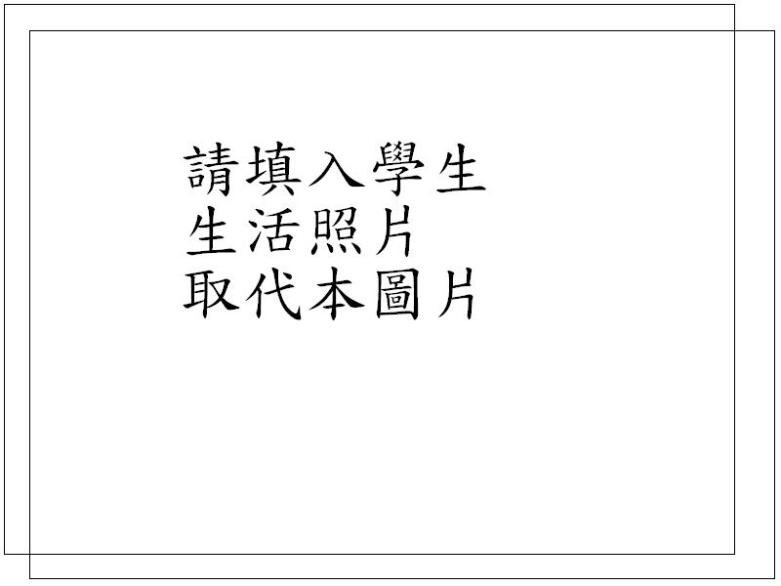
一、推薦組別：
二、推薦類別：
三、推薦學校：
四、學生姓名：
五、師長推薦評語：
（請師長以200字條列式書寫推薦評語 )

五、具體優良事蹟：
（請受推薦學生自行敘述或由推薦師長敘述說明，以2,000字為限）

附件3 佐證資料
說明：
請掃瞄或貼上相關可供佐証之電子相片、圖片、文章…等（內容不拘，惟須與推薦主題有關）

說明：

